Röstning om balkonger på hörnet av fastigheten

Vad har hänt sedan sist:

1. Utkast till avtal mellan föreningen och balkonggruppens lägenhetsinnehavare har tagits fram
2. Utkast till avtal från Fästeb finns från januari 2023

Utseende balkong:

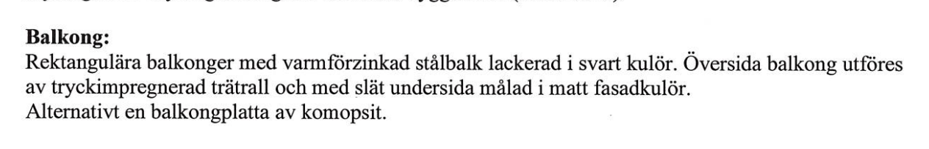

Ca 2 x 1 meter. Svart smide. Relativt enkel design. Om möjligt kan konsoller installeras.

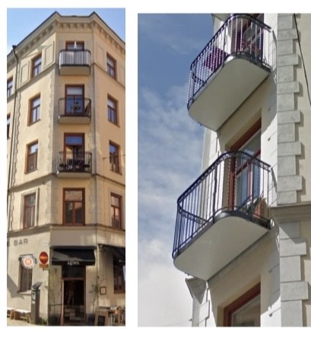

Arbetsprocess framåt:

1. Omröstning på extrastämma
2. Färdigställande av avtal mellan föreningen och balkonggruppen
3. Färdigställande av svtal mellan föreningen och Fästeb
4. Pengar till bygglovsansökan från balkonggruppens medlemmar till föreningens konto
5. Bygglovsansökan genom entreprenören
6. Entreprenören besöker lägenheterna och uppskattar mer exakta kostnader
7. Pengar till föreningen för att täcka alla kostnader relaterade till balkongbyggnation från balkonggruppens medlemmar
8. Byggstart så snart som möjligt efter beviljat bygglov och föreningen har gett klartecken till Fästeb att totalbeloppet finns på föreningens konto

Tidslinje:

Omröstning februari 20 e 2023

Bygglov Juni 2023

Byggstart höst 2023 eller vår 2024